5

L’esperimento di Rutherford
Anche se all’inizio gli elettroni vennero associati unicamente alle correnti elettriche, nel giro di pochi anni fu dimostrato, attraverso le misure di radioattività, che essi dovevano essere parte integrante degli atomi. Emerse di conseguenza l’ipotesi che all’interno dell’atomo dovesse esistere una corrispondente carica positiva. Thomson stesso suggerì l’idea che l’atomo fosse costituito da una sfera di carica positiva, in cui gli elettroni erano disseminati «come l’uvetta nel panettone».
Lo scienziato neozelandese Ernest Rutherford e i suoi collaboratori Geiger e Marsden, dopo aver determinato la natura delle radiazioni α (atomi di elio privi di due elettroni), le utilizzarono per bombardare gli atomi d’oro di una sottilissima lamina, dello spessore di 0,01 mm (▶figura 2.6). Dopo l’urto con gli atomi di oro, le particelle α, circa 10 000 volte più pesanti di un elettrone, ma del tutto invisibili all’occhio umano, venivano raccolte da un apposito schermo capace di evidenziare la loro presenza. I risultati dell’esperimento furono i seguenti:
- gran parte delle particelle α attraversava la lamina senza subire alcuna deviazione;
- alcune particelle venivano deviate di angoli più o meno grandi rispetto alla direzione iniziale (angoli di diffusione);
- pochissime rimbalzavano indietro, erano cioè riflesse dalla lamina; quelle che rimbalzavano indietro lo facevano con grande violenza.

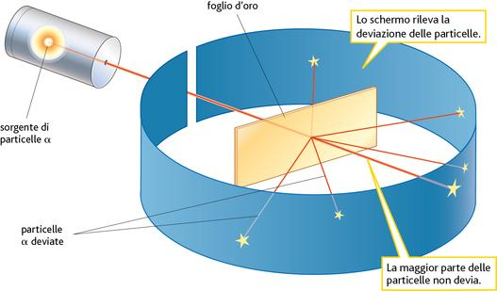
figura 2.6 L’esperimento di Rutherford.

Grazie alla misura degli angoli di deflessione e all’applicazione della legge di Coulomb, Rutherford propose per l’atomo il seguente modello:
- l’atomo è composto da un nucleo centrale in cui sono concentrate la carica positiva e la massa dell’atomo; il diametro del nucleo (10⁻¹⁵ m) è circa 100 000 volte più piccolo del diametro dell’atomo (10⁻¹⁰ m);
- i leggerissimi elettroni occupano lo spazio vuoto intorno al nucleo;
- gli elettroni, carichi negativamente, ruotano intorno al nucleo come pianeti intorno al Sole;
- il numero degli elettroni è tale da bilanciare la carica positiva del nucleo.
A differenza del modello proposto da Thomson, l’atomo di Rutherford è in grado di spiegare i dati raccolti sperimentalmente (▶figura 2.7). Infatti, le poche particelle α che arrivano molto vicino al nucleo sono respinte violentemente dalla sua carica positiva, come se fosse un muro impenetrabile, e tornano indietro. Quasi tutte le altre sono invece soltanto deflesse, o proseguono indisturbate, perché lontano dal nucleo la forza repulsiva è minore ed è attenuata dalla presenza degli elettroni.
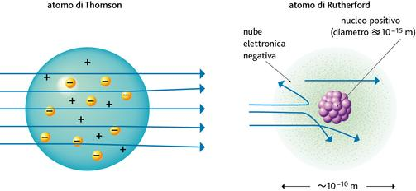
figura 2.7I due modelli di Thomson e Rutherford a confronto: se l’atomo non possedesse un nucleo, le particelle α non sarebbero deviate rispetto alla direzione iniziale.

Anche se il modello atomico «planetario» è stato abbandonato poco tempo dopo, la struttura nucleare dell’atomo è tutt’oggi valida. Il nucleo è la parte più significativa dell’atomo, perché atomi di elementi diversi hanno diversa struttura del nucleo.

